
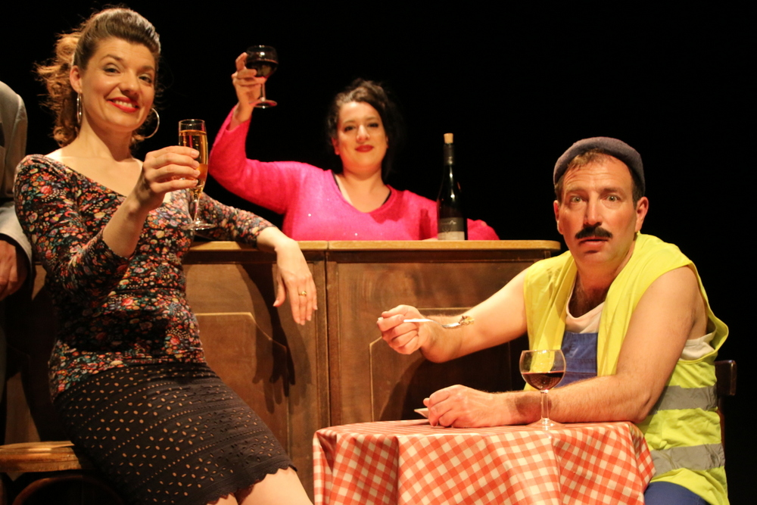

REPAS SPECTACLE « tournée générale »
a la ferme théâtre de Bellevue
a Villentrois dans le Berry
Dimanche 24 mars 2024
Dimanche 24 mars 2024

Sortie réalisable avec 30 personnes minimum

Imaginez-vous, attablés dans un bistrot de campagne, un bon vieux petit bistrot comme on en fait plus … Vous y serez accueillis par Babette, la patronne, et vous y croiserez, à coup sûr, bon nombre d’habitués qui auront certainement des choses à raconter…. Vous n’aurez qu’à tendre l’oreille et vous en apprendrez de belles !!!
Au menu : Brèves de comptoir, coups de gueule et éclats de rire !
Ecrit et mis en scène par Jean-Christian Fraiscinet (des Bodin’s) – Avec Vincent Fraiscinet ou Maxime Couton, Mélissa Chatelet, Christèle Chappat ou Pyel Delavie, Sébastien Fraiscinet ou Adonis Brunet

Départ de CORBIGNY Champ de Foire
Départ de CLAMECY Ferme Blanche ou face église Bethléem

Prix par adulte : 107 € (incluant le transport et le déjeuner spectacle café et vin compris)
Acompte de 45 € à l’inscription, solde au plus tard 1 mois avant le départ

